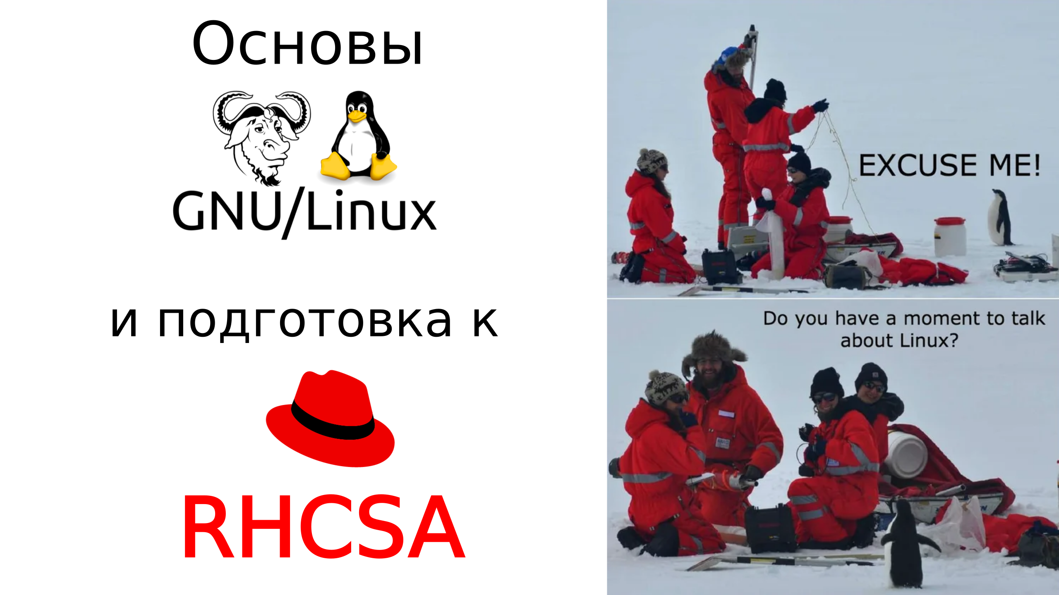

Всем привет!

Это начало курса по изучению операционных систем семейства Linux и подготовки к экзамену для сертификации системного администратора по RedHat. Однако, основная цель, которую я ставлю – научить вас работать с линуксами. Я постараюсь сделать курс понятным для начинающих и по началу буду подавать информацию максимально простым языком.

Редхатовский экзамен – практический. Он охватывает ряд тем, необходимых администратору, но далеко не все темы. В названия тем, которые необходимо знать на экзамене, я буду добавлять надпись “RHCSA”, но весь курс будет охватывать гораздо больше тем.

Так как я буду объяснять с азов, я поставил еще одну цель – сделать этот курс также для тех, кто абсолютно не знаком с IT. Для меня знакомство с операционными системами – это первый и очень важный шаг становления работником IT сферы. Поэтому, для кого-то ряд тем может показаться довольно простыми, но это позволит любому желающему разбираться в IT.

